Нетрадиционные техники рисования в детском саду
I младшая группа

Воспитатель
МКДОУ детский сад № 6
Склярова Г.В

Тема: Мой веселый звонкий мяч.
Цель: Закрепить знания стихотворения А. Барто «Мяч».
- Учить совместно проговаривать слова игры «мой веселый звонкий мяч».
- Продолжать учить закрашивать контур рисунка с помощью кусочка поролоновой губки.
- Закрашивать аккуратно, не выходя за контур рисунка.
- Закрепить знания основных цветов и оттенков (зеленый, желтый, красный, синий).
- Закрепить знания круглой формы.
- Воспитывать чувство сопереживания.
Материалы к занятию: мяч, листки бумаги белого цвета формата А4, с нарисованным контуром мяча для каждого ребенка. Гуашь зеленого, желтого, красного и синего цветов. Кусочки поролоновой губки для каждого ребенка. Бумажные салфетки.
Ход занятия:
Берем лист белой бумаги формата А4 перерезаем его пополам и рисуем контур мяча
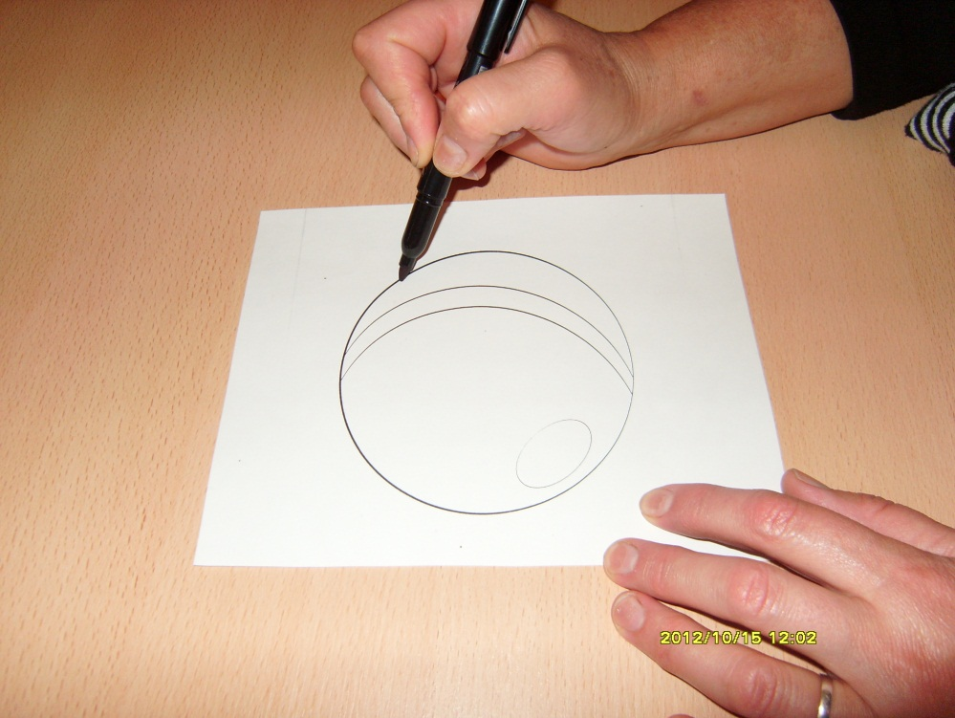

Приготовим гуашь желтого, красного, зеленого и синего, цветов. Поролоновые губки и салфетки для раскраски мяча.
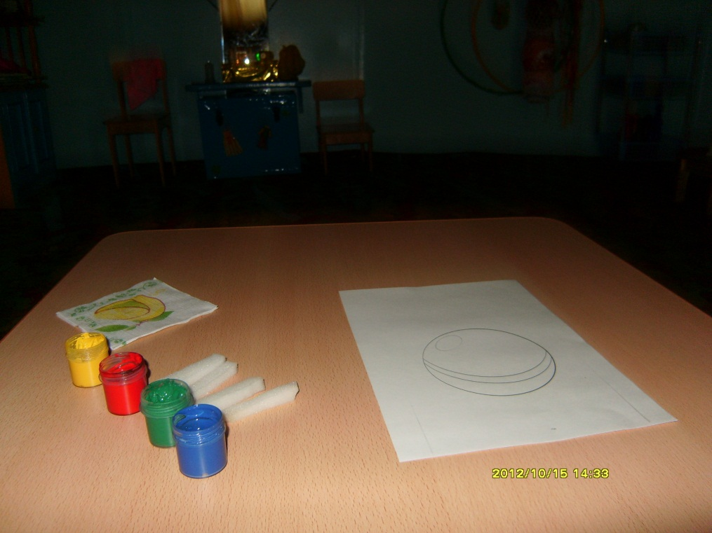
Что бы разукрасить контур мяча, надо взять кусочек поролона, обмокнуть его в краску зеленого цвета, но не очень сильно, чуть-чуть. Затем приложить к нарисованному контуру мяча и отнять руку с кусочком поролона. Приложить и снова отнять. Прикладывать нужно до тех пор, пока мяч не разукраситься, прикладывая каждый раз на неокрашенный кусочек мяча
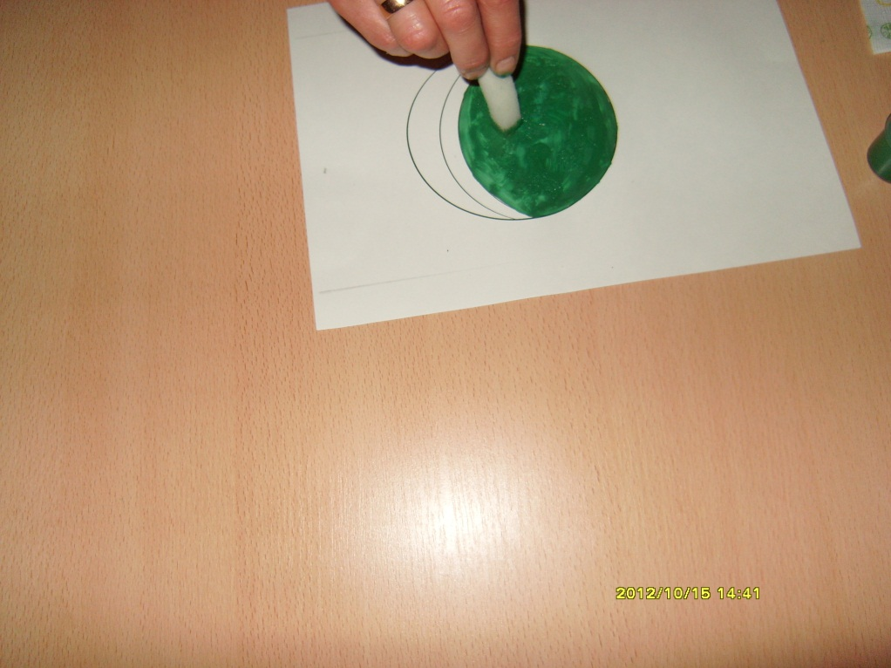
Но не забудьте что мяч разноцветный, значит вторую половину мяча мы разукрашиваем желтой краской.
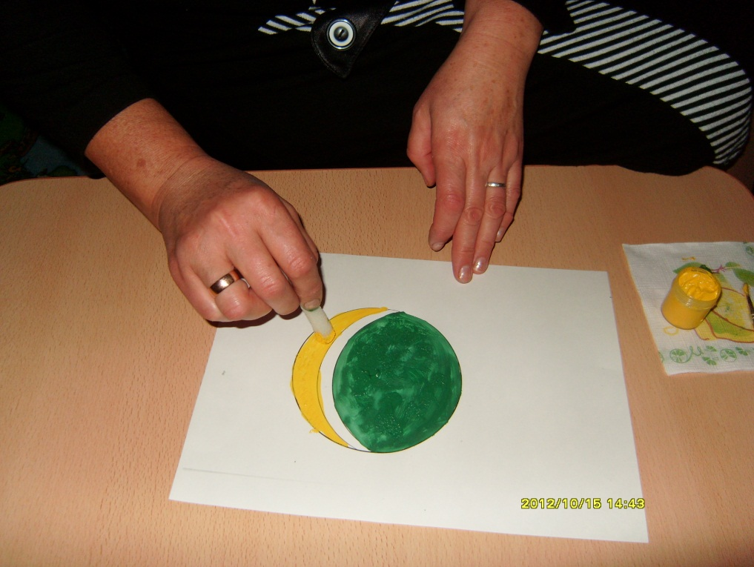
Что бы наш мячик был ярче мы украсим его полоской красного цвета, для этого берем новый кусочек поролона.
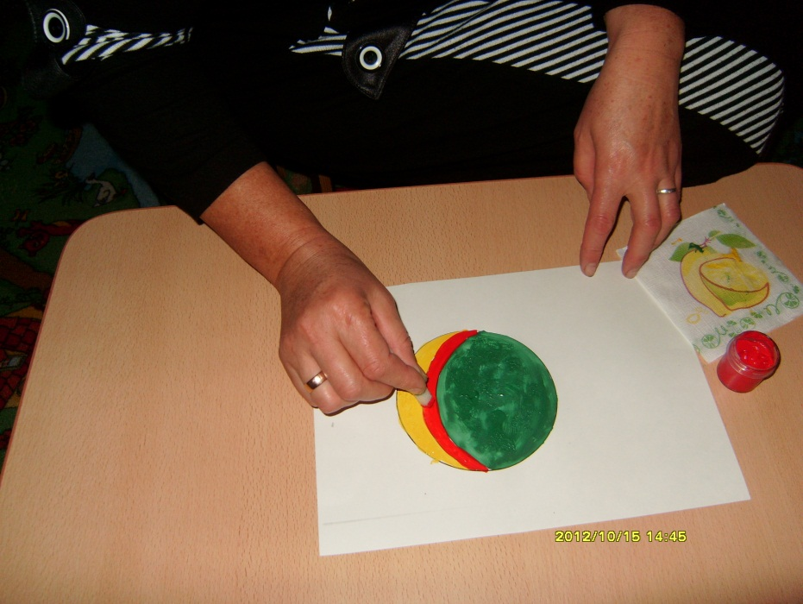

Возьмем синюю гуашь и добавим немного воды что бы получился голубой цвет и придадим фон нашему рисунку.
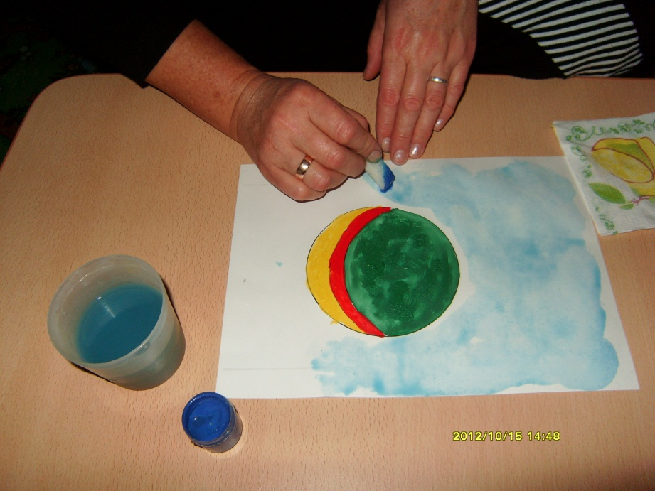
Закрашивать нужно аккуратно, не выходя за края своего рисунка
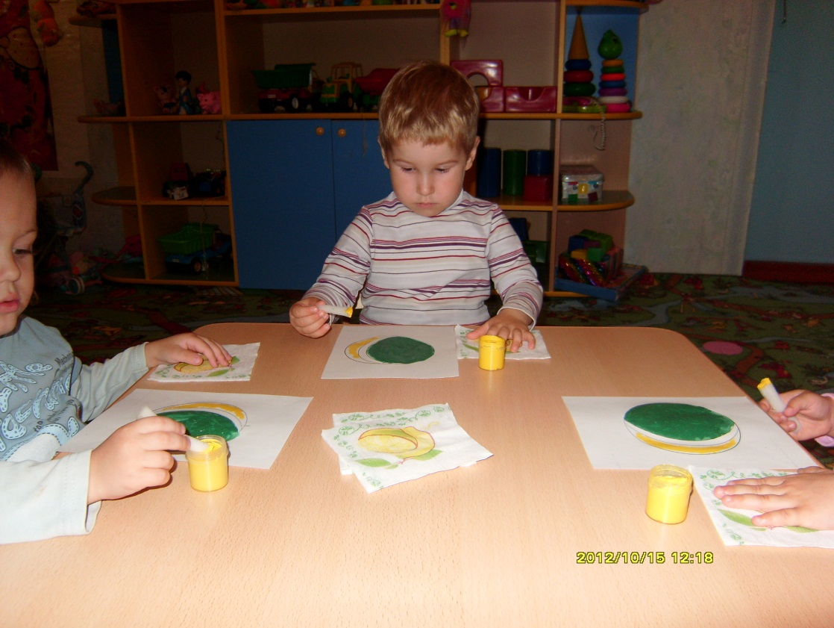
Вот какие красивые мячики получились у нас. Выставляем их на стенд. 